Kolorowanie według kodu.
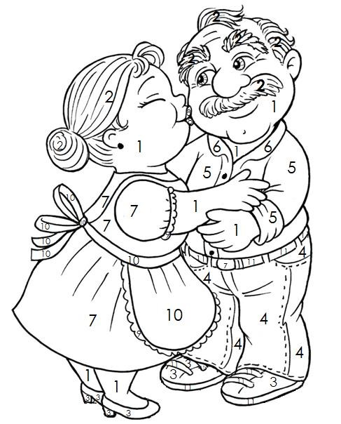

1-kremowy 7 – żółty 8 - czerwony
- - szary 6 - jasny zielony 4 - brązowy 9 - fioletowy 10 – różowy 5 - ciemny zielony
- – granatowy 11- czarny

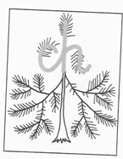

- Dokończ pisanie literek ch, Ch

Ch ……………………………………………………………

ch………………………………………………………………
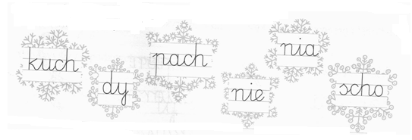
2. Połącz sylaby napisane na śnieżynkach. Zapisz utworzone wyrazy.

3. Zamaluj drogę, która zaprowadzi zająca do jego przysmaku. Jak nazywa się to warzywo? Napisz jego nazwę.
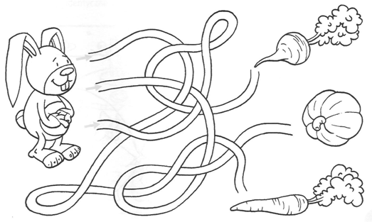

4. Napisz wyrazy w odpowiedniej kolejności tworząc sensowne zdania.

zdrowym |  | W |  | duch. |  | zdrowy |  | ciele

- Wstaw brakującą taką samą literę i odczytaj zdania.

Ola obiera owoce.

_ rysia _armi _ury.

_iotruś _isze _iórem.

_enek _nalazł _apałki.

_asia _upuje _alafiora.

Ola _owa _omika.

2. Przeczytaj wyrazy. Podkreśl literę, którą się różnią te wyrazy.

kosa – rosa woda − soda
bilet − balet
woda − soda Jola − Tola
tama − tara

3. Utwórz nowe wyrazy z liter:

k,o, t, l, e, t − kot, kotek, tok, lok, to, lek,…
c, e, b, u, l, a − cel, Cela,……………………….
z, e, g, a, r, e, k − rak, kra ……………………
k, w, i, a, t, e, k − kwiat………………………

4. Ponumeruj wyrazy – rozwiązania zagadek, zgodnie z numerami zagadek.

Zagadki Wyrazy
- Ma białą korę. dźwig
- Płynie, wije się, dzwonek
- Wzywa na lekcję. rzeczka
- Jest niezbędny na budowie. brzoza
- Kiedyś były kryte słomą. dzban
- Potrzebny do malowania. deszcz
- Dzwoni o szyby. pędzel
5. Odszukaj ukryte wyrazy i podkreśl je. Przeczytaj wyrazy ukryte i całe wyrazy.
dachówka deszczówka
gorączka kosztowny
koszykówka wschodzić
poprzeczka schronisko
wczasy uroczystość
zachód sznurowadło
budzik wschodzić
tydzień krzyżówka

6. Czytaj głośno i wyraźnie.

Brzo

za ma

bia łą

ko rę.

7. Czytaj wyrazy sylabami.

ba-lo-ny ka-na-pa za-ba-wa ka-la-re-pa
gi-ta-ra ba-za-ry ba-na-ny ma-ku-la-tura
ba-ra-ny ka-se-ta za-ku-py Do-mi-ni-ka
ga-ze-ta ro-le-ta Ju-dy-ta ga-la-re-ta
ma-li-na ma-za-ki ro-ga-le ko-lo-ro-wy
ko-ra-le ró-żo-wa da-le-ko te-le-fo-nu-je
li-te-ry sa-ła-ta bi-le-ty cze-ko-la-da
li-za-ki po-go-da bu-du-je po-ka-za-ła

5
2 | 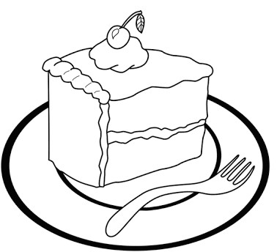
1 | 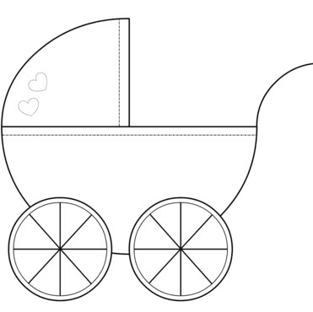
4 | 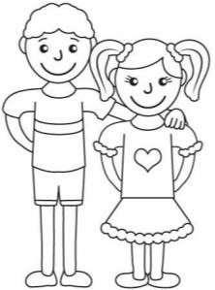
3 | 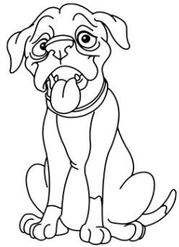

Zamaluj odpowiednią liczbę
Rozszyfruj wyrazy.

N | Z | A | W | U | C | K

O

C

I

I

A

C

I

S

T

O

S

A

R

Wstaw znaki < , > , =.
20........7 8........18 10........9 17......11 15........15 18.......15

Oblicz.
12+ 2 = ..... 16 - 2 = .....
10 - 4 = ..... 5+ 6= .....
5 + 7 = ..... 20 - 20 = .....
14 - 1 = ..... 11 + 4= .....
2 + 8 = ..... 17– 7 = .....

Rozwiąż zadanie.

Krzysiu miał 12 kredek. Od babci dostał jeszcze 2 kredki. Ile kredek ma
teraz Krzysiu ?

Rozwiąż zadanie.

Paweł zerwał mamie 10 tulipanów i 5 bratków. Ile kwiatów zerwał mamie Paweł?

Rozwiąż zadanie.

Tato wbił 8 gwoździ do drewnianej deski, Niestety trzy skrzywiły się. Tato musiał je wyciągnąć. Ile gwoździ zostało w dece?

